Med anledning av att hanteringen av reservantagningen flyttat från Uppdok till NyA-webben så har en ny funktion tillkommit i Uppdok som heter KA02 E-post för avbrott/återbud.

I den här funktionen administrerar du dina egna val av kurser som du vill få avisering om via e-post vid avbrott/återbud. Det är bara avbrott/återbud på antagna som meddelas. De kurser du har tillgång till är de som du har behörighet till i Uppdok. Nedlagda kurser kommer inte att visas.

Du når funktionen antingen via funktionsknappen Katalog eller via Inställningar och E-post för avbrott/återbud i menyraden.

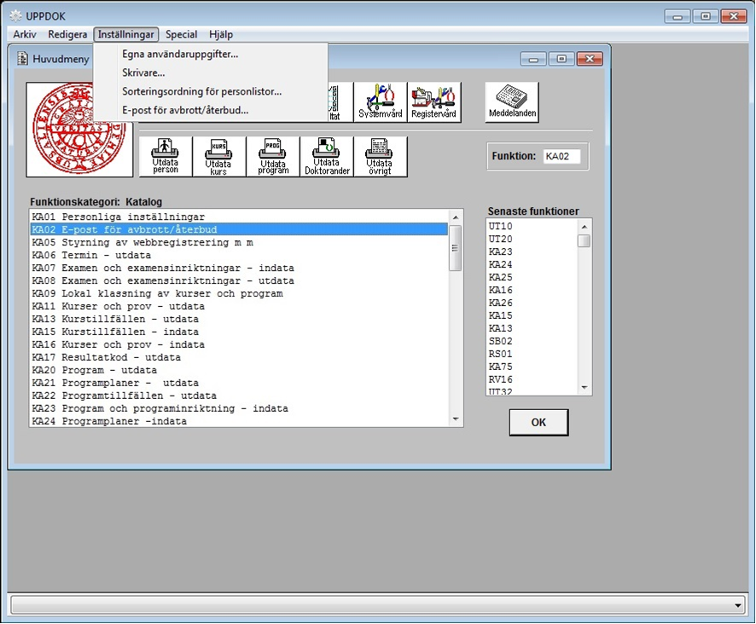

Du måste också ha en e-postadress registrerad i Uppdok. Den läggs in via Inställningar och Egna användaruppgifter i menyraden.

När du kommer in i funktionen KA02 första gången så visas de kurser som eventuellt redan finns upplagda på din användare.

Du får fram alla kurser du är behörig till om du söker med blanka fält.

